Trabalho Prático — Simulador de Estruturas de Dados Lineares em C
Descrição das Estruturas Implementadas
O projeto implementa sete estruturas de dados lineares fundamentais, cada uma com características e aplicações específicas:
- Lista Sequencial: estrutura baseada em vetor estático, permitindo inserção, remoção e busca de elementos por posição ou identificador.
- Lista Simplesmente Encadeada: estrutura dinâmica composta por nós interligados por ponteiros, possibilitando inserções e remoções sem necessidade de deslocamento de elementos.
- Pilha: implementada seguindo o princípio LIFO (Last In, First Out), permitindo operações de empilhar, desempilhar e consulta ao topo.
- Fila: baseada no princípio FIFO (First In, First Out), com operações de inserção no final e remoção no início.
- Fila Circular: evolução da fila tradicional, reutilizando posições liberadas no vetor para otimizar o uso da memória.
- Fila Dupla (Deque): permite inserções e remoções tanto no início quanto no final da estrutura.
- Fila de Prioridade: organiza automaticamente os elementos de acordo com seu nível de prioridade, garantindo que os elementos mais prioritários sejam atendidos primeiro.
Todas as estruturas operam sobre um tipo de dado comum, denominado Elemento, contendo identificador, nome e prioridade.

Principais Dificuldades Encontradas
Durante o desenvolvimento do projeto, as principais dificuldades estiveram relacionadas à implementação correta das operações específicas de cada estrutura e ao gerenciamento da memória e dos índices.
- Manipulação de ponteiros na lista encadeada, especialmente durante as operações de inserção e remoção de nós sem causar perda de referências.
- Controle dos limites dos vetores, evitando inserções em estruturas cheias ou remoções em estruturas vazias.
- Implementação da fila circular, exigindo atenção ao uso da aritmética modular para controlar corretamente as posições de início e fim.
- Manutenção da ordenação na fila de prioridade, garantindo que os elementos fossem inseridos na posição correta conforme seu nível de prioridade.
- Padronização das operações entre diferentes estruturas, mantendo uma interface consistente para o usuário.
- Organização modular do código, exigindo integração adequada entre arquivos de implementação (.c) e cabeçalhos (.h), além da correta utilização do tipo de dado compartilhado por todo o sistema.

Divisão de Tarefas
- Nicolas, responsável pela implementação do código, presente nos arquivos .c, onde foi desenvolvida a lógica do programa e o tratamento das variáveis e dos dados informados pelo usuário.
- Guilherme, ficou encarregado da estrutura do projeto, trabalhando nos arquivos .h, que contêm as declarações das funções, estruturas e demais definições necessárias para o funcionamento correto da aplicação.

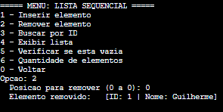
Lista Sequencial
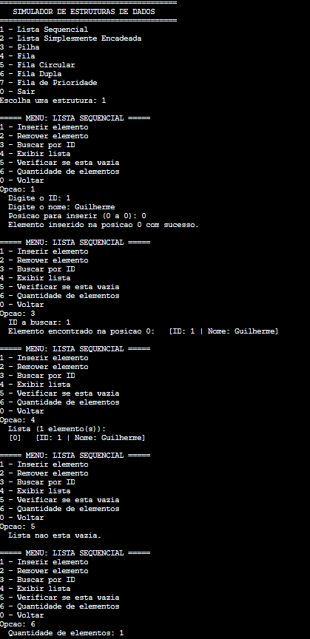

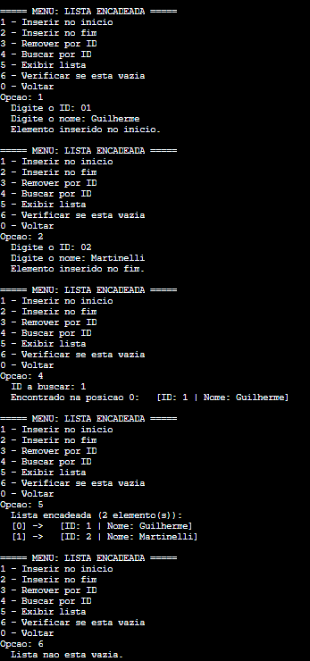
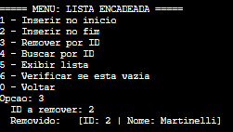
Lista Encadeada

Pilha
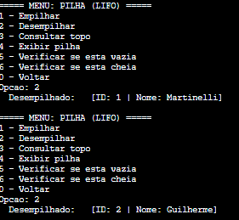

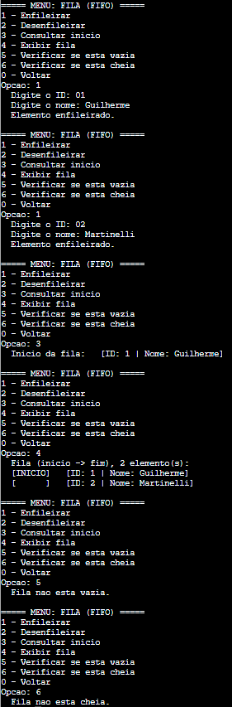
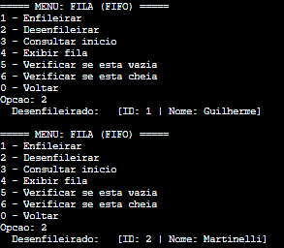
Fila

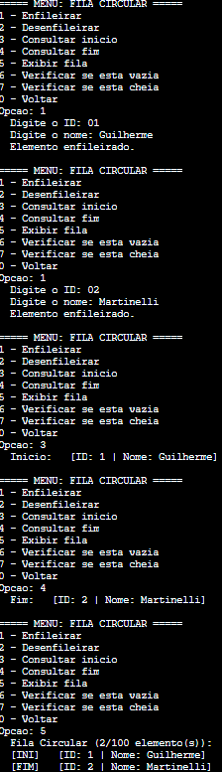
Fila Circular
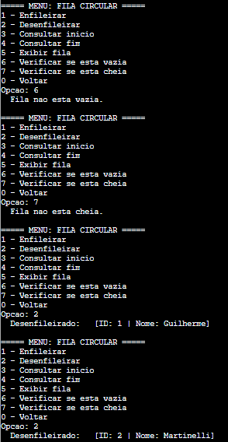

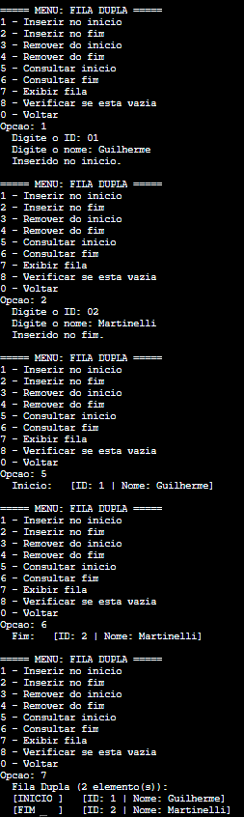
Fila Dupla
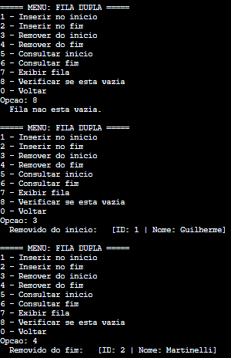

Fila de Prioridade
